Банк России приглашает юридических лиц (поставщиков и потребителей финансовых услуг), а также представителей экспертного сообщества пройти настоящий опрос в целях проведения качественной оценки состояния конкуренции на финансовом рынке Российской Федерации по состоянию на 2022 год.
Опрос не требует дополнительной подготовки участников и организован в форме интерактивной анонимной анкеты. Результаты опроса будут использованы в обобщенном виде для систематизации и оптимизации проводимой работы Банком России по развитию конкуренции на финансовом рынке.

Ссылки на QR-код и Интернет-ресурс
(анкета для потребителей)

QR-код анкеты | 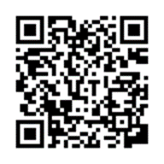
Ссылка на Интернет-ресурс анкеты | https://ls.ac-forum.ru/?r=survey/index&sid=611683&lang=ru

